Уважаемые мамы и папы! Вы должны понять, чтобы ребенок заговорил, нет ни волшебной таблетки, ни волшебной процедуры. Не верьте тому, кто говорит, что после проведения БАК , ТКМП, ТОМАТИС и т.п. всё разрешится само собой.
Эти и другие процедуры иногда просто необходимы, и эффект будет очевидным, но не сразу и только при условии, что с ребенком упорно ежедневно и на протяжении нескольких лет занимаются специалисты, и по их рекомендациям постоянно работаете с ребенком вы.
Необходимо обследование и лечение ребенка неврологом и другими специалистами (мануальным терапевтом, сурдологом, оториноларингологом),

если это потребуется, и коррекционные занятия с логопедом. Иногда к логопеду необходимо подключить нейропсихолога или дефектолога.

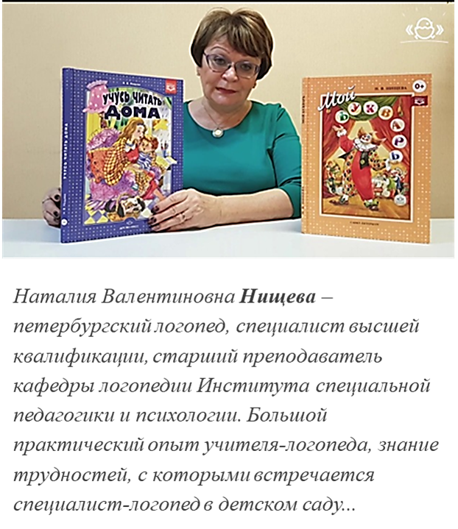
И, если ваш ребенок не говорит, промедление смерти подобно. Меня удивляют вопросы от мам, дети которых в 4 года и 10 месяцев и в 5 лет не говорят вообще. Как написали мамы, у детей нечленораздельное мычание и вокализации. Извините, но в этом случае надежда на то, что ребенок заговорит вообще и сможет учиться в общеобразовательной школе, крайне призрачна, потому что время упущено.

Если ребенок не говорит в пять лет, он отстает от своих сверстников на четыре года не только в речевом, но и в психическом развитии. Вторичное изменение интеллекта у такого ребенка есть однозначно.
Чем раньше Вы увидите проблему и предпримите действия для ее разрешения, тем больше шансов на то, что проблему удастся разрешить. До трех лет это как правило удается. После трех лет надежды на благоприятный исход тают, как снег весной.
Все разговоры о соседском мальчике и внучке подруги бабушки, которые заговорили в 10 лет, только смешат специалистов.
Темповая задержка речевого развития в настоящее время очень большая редкость.

Сейчас все больше детей имеют специфическую задержку речевого развития, связанную с повреждением нервной системы ребенка во время внутриутробного развития, в процессе родов или в первые месяцы жизни. У части детей с ЗРР крайне замедленный процесс созревания мозговых структур. Все это серьезные причины: поражение ЦНС, недоразвитие головного мозга.
К этому нужно добавить социальные причины: неумение и нежелание родителей заниматься развитием ребенка, читать ему, разговаривать и играть с ним. Печально, но ребенка сажают к экрану гаджета уже в четыре месяца!

Уже доказано негативное влияние гаждетов на речевое и психическое развитие малышей. До трех-пяти лет гаджеты вообще нужно исключить из жизни детей.
И по поводу детей, которые "ленятся" и "не хотят говорить". Это миф, который придумали для себя родители, не думающие о ребенке. Ребенок не говорит, если не может этого делать!
Не лишайте своих детей будущего! Если у ребенка есть проблема, его мама и папа должны прийти на помощь первыми. Успехов вам, сил и терпения!!!

муниципальное бюджетное дошкольное образовательное учреждение
«Детский сад № 16 г. Выборга»

«Мнение частного логопеда»

Подготовила:
учитель-логопед
Вахутова Татьяна Васильевна

г. Выборг

